ФЕДЕРАЛЬНОЕ АГЕНТСТВО ЖЕЛЕЗНОДОРОЖНОГО ТРАНСПОРТА

Федеральное государственное бюджетное образовательное учреждение

высшего образования

«Иркутский государственный университет путей сообщения»
Студенческое научное общество ИрГУПС

ПРОГРАММА

Одиннадцатой всероссийской научно-практической конференции студентов, аспирантов и молодых ученых
«Наука и молодежь»

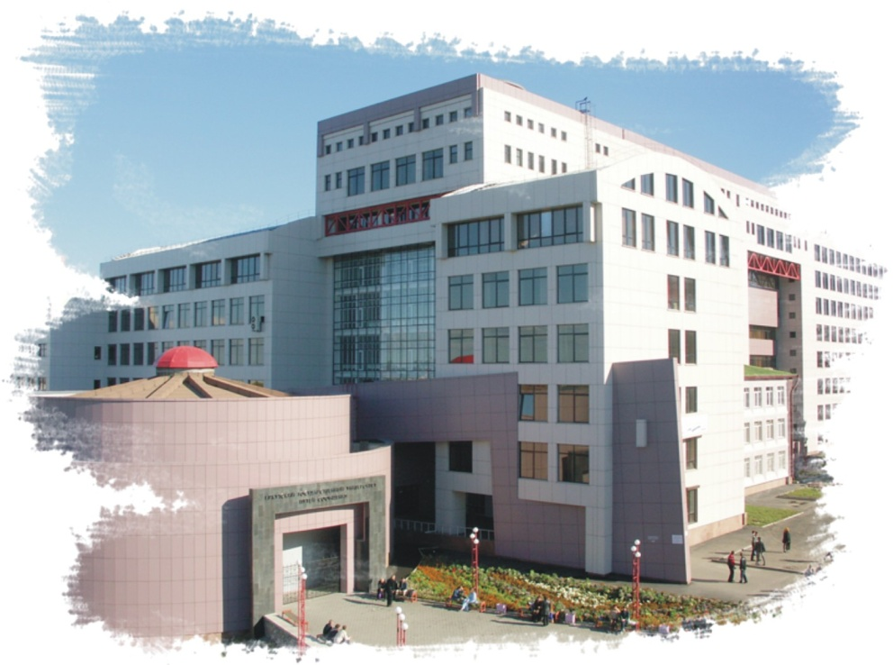

28 – 30 мая

Иркутск 2025

Инструкция по подключению к собранию в Яндекс Телемост

- Необходимо открыть ссылку. ВНИМАНИЕ! Время указано по Иркутску (+5 часов к МСК)!

Затем нажать «Продолжить в браузере», либо запустить встречу через приложение (если оно установлено).

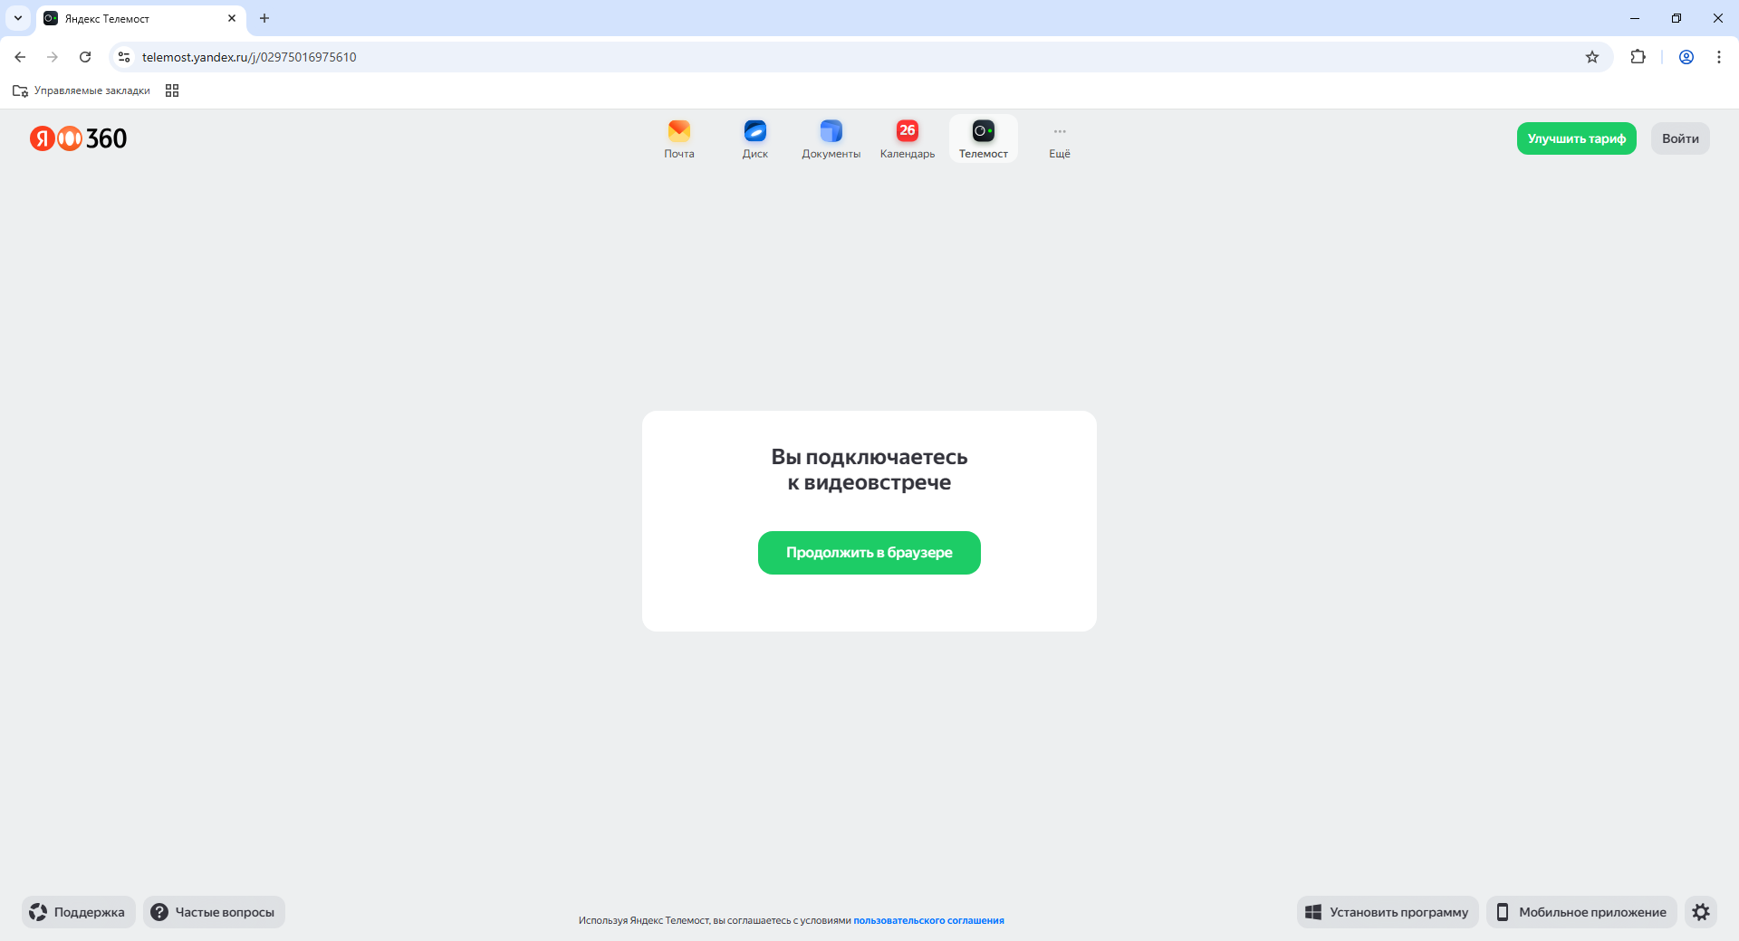

- В открывшемся окне вписать вместо «гость» ФИО и нажать «Подключиться».


- Включить микрофон и камеру во время выступления. Запустить презентацию через функцию «Демонстрация».

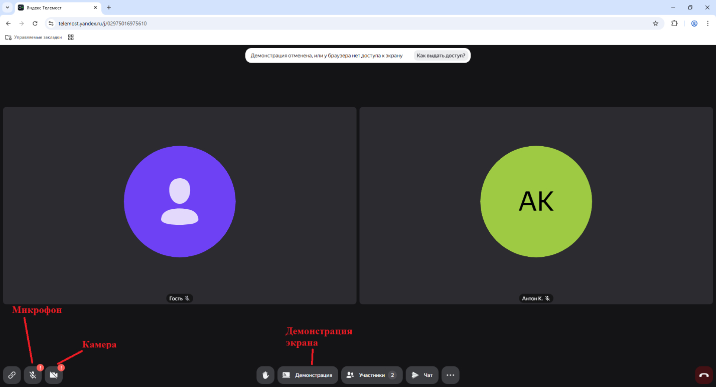

- Выбрать «Весь экран» или конкретное окно с презентацией

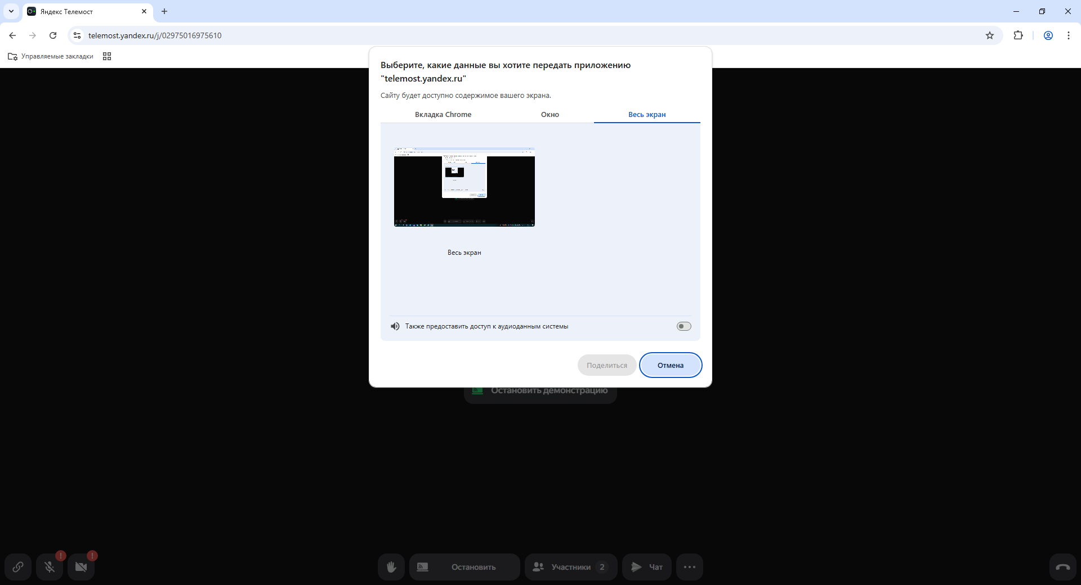

- Отключать микрофон и камеру во время выступления других участников!

Расписание работы секций
Наименование секции | Аудитория | Дата | Время
1. Управление на транспорте и транспортная логистика | Б-206 | 28.05.2025 | 15.00
2. Проблемы информационного и математического моделирования сложных систем | Д-521 | 29.05.2025 | 10.00
3. Приложения математики в технических, экономических и социальных науках | Г-301 | 30.05.2025 | 14.00
4. Техносферная и экологическая безопасность | Г-201 | 28.05.2025 | 12.00
5. Автоматика, телемеханика и связь | А-207 | 29.05.2025 | 14.00
6. Автоматизация производственных процессов, мехатронные системы и задачи управления на транспорте, технологии транспортного машиностроения | Д-408 | 29.05.2025 | 10.00
7. Проектирование, строительство и эксплуатация железных дорог и искусственных сооружений | Д-801 | 29.05.2025 | 14.00
8. Путь и путевое хозяйство, ремонт и эксплуатация | А-601 | 29.05.2025 | 14.00
9. Электроэнергетика транспорта, проблемы систем устройств тягового энергоснабжения и пути их решения | Д-213 | 28.05.2025 | 10.00
10. Системный менеджмент качества | Д-914 | 29.05.2025 | 12.10
11. Экономика и управление на транспорте в современных условиях хозяйствования | Л 309 | 29.05.2025 | 14.00
12. Финансы. Бухгалтерский учет. Экономическая безопасность: современные тенденции и актуальные вопросы | Л 111 | 28.05.2025 | 15.30
13. Эксплуатация и ремонт тягового подвижного состава | Е-207 | 28.05.2025 | 10.00
14. Производство, эксплуатация и ремонт вагонов | Д-320 | 29.05.2025 | 12.10
15. Диагностика и неразрушающий контроль на транспорте | В-220 | 29.05.2025 | 14.00
16. Менеджмент и предпринимательство | Л-215 | 30.05.2025 | 14.00
17. Современные проблемы российского права, таможенного дела и внешнеэкономической деятельности | А-601 | 28.05.2025 | 10.00
18. Актуальные вопросы лингвистики, межкультурной коммуникации и преподавания языков и культур. Иностранный язык для академических, научных и профессиональных целей | Д-805 | 28.05.2025 | 14.00
19. Формирование личности молодого специалиста в вузе | Д-623 | 29.05.2025 | 15.30
20. Физическая культура и спорт как фактор, определяющий здоровье нации | Д-805 | 30.05.2025 | 14.00

Ссылки на подключение к секциям дистанционно,
через Яндекс Телемост

Секция 1. Управление на транспорте и транспортная логистика
https://telemost.yandex.ru/j/08235389394550

Секция 2. Проблемы информационного и математического моделирования сложных систем
https://telemost.yandex.ru/j/86882899413165

Секция 3. Приложения математики в технических, экономических и социальных науках
https://telemost.yandex.ru/j/74393165826893

Секция 4.Техносферная и экологическая безопасность
https://telemost.yandex.ru/j/81603439297844

Секция 5. Автоматика, телемеханика и связь
https://telemost.yandex.ru/j/26580854569292

Секция 6. Автоматизация производственных процессов, мехатронные системы и задачи управления на транспорте, технологии транспортного машиностроения
https://telemost.yandex.ru/j/96654326340612

Секция 7. Проектирование, строительство и эксплуатация железных дорог и искусственных сооружений
https://telemost.yandex.ru/j/25294837083274

Секция 8. Путь и путевое хозяйство, ремонт и эксплуатация
https://telemost.yandex.ru/j/89033419348209

Секция 9. Электроэнергетика транспорта, проблемы систем устройств тягового энергоснабжения и пути их решения
https://telemost.yandex.ru/j/45495663591826

Секция 10. Системный менеджмент качества
https://telemost.yandex.ru/j/09843439740675

Секция 11. Экономика и управление на транспорте в современных условиях хозяйствования
https://telemost.yandex.ru/j/96032238461119

Секция 12. Финансы. Бухгалтерский учет. Экономическая безопасность: современные тенденции и актуальные вопросы
https://telemost.yandex.ru/j/71687491962536

Секция 13. Эксплуатация и ремонт тягового подвижного состава
https://telemost.yandex.ru/j/14608827961132

Секция 14. Производство, эксплуатация и ремонт вагонов
https://telemost.yandex.ru/j/41540772431443

Секция 15. Диагностика и неразрушающий контроль на транспорте
https://telemost.yandex.ru/j/63806024904147

Секция 16. Менеджмент и предпринимательство
https://telemost.yandex.ru/j/26876436055739

Секция 17. Современные проблемы российского права, таможенного дела и внешнеэкономической деятельности
https://telemost.yandex.ru/j/81495108193854

Секция 18. Актуальные вопросы лингвистики, межкультурной коммуникации и преподавания языков и культур. Иностранный язык для академических, научных и профессиональных целей
https://telemost.yandex.ru/j/70135794484226

Секция 19. Формирование личности молодого специалиста в вузе
https://telemost.yandex.ru/j/64035245531665

Секция 20. Физическая культура и спорт как фактор, определяющий здоровье нации
https://telemost.yandex.ru/j/20668770104854

СЕКЦИЯ№ 1
Управление на транспорте и транспортная логистика
28 мая, ауд. Б-206 (начало работы в 15:00)
 | Председатель  Упырь Роман Юрьевич  к.т.н., доцент, доцент кафедры  «Управление эксплуатационной работой» |  | Секретарь  Супруновский Антон Викторович  старший преподаватель кафедры «Управление эксплуатационной работой»
 |  | Кузьмина Таисия Павловна  Влияние исторических травм на современное общество: анализ идентичности и социальных отношений в постконфликтных обществах |  | Дистанционное участие
 |  | Лесникова Екатерина Евгеньевна, Бондаренко Екатерина Михайловна  Внедрение технологии «умный склад» как метод конкурентной борьбы на транспортном рынке |  | Дистанционное участие
 |  | Бондаренко Екатерина Михайловна  Выбор варианта стратегии доведения материальных потоков до конечных потребителей при работе маркетплейсов как элемент конкурентной борьбы |  | Дистанционное участие
 |  | Седнев Сергей Владимирович, Разумова Ольга Юрьевна  Инновационные подходы в грузоперевозках: роль съемных кузовов в развитии железнодорожного транспорта |  | Дистанционное участие
 |  | Шевчук Ирина Сергеевна, Ковтун Анастасия Андреевна, Дудакова Анастасия Владимировна, Чубарова Ирина Александровна  Эффективность передачи функций по закреплению подвижного состава в границах промежуточных станций Восточно-Сибирской дирекции управления движением на локомотивные бригады |  | Очное участие

СЕКЦИЯ № 2
Проблемы информационного и математического моделирования сложных систем
29 мая, ауд. Д-521 (начало работы в 10:00)
Председатель  Тирских Владимир Викторович  к.ф-м.н, доцент, доцент кафедры «Информационные системы и защита информации» |  | Секретарь  Купитман Юлия Олеговна  ст. преподаватель кафедры «Информационные системы и защита информации»
 | Бухаров Даниил Владимирович, Кашковский Виктор Владимирович  Исследование принципов работы шифровальной машины «Энигма» и выбор инструментов для создания её цифровой модели |  | Очное участие
 | Овсянников Иван Владимирович, Рылов Сергей Александрович  Использование камер наружного наблюдения для мониторинга осадков |  | Очное участие
 | Бедрицкий Лев Александрович, Михаэлис Владимир Вячеславович  Моральные аспекты искусственного интеллекта |  | Очное участие
 | Мирхаев Владислав Вячеславович, Знайдюк Алексей Николаевич, Михаэлис Владимир Вячеславович  ПАРСИНГ ДАНЫХ С WILDBERRIES |  | Очное участие
 | Рябов Илья Сергеевич, Аршинский Леонид Вадимович  Проблема обеспечения информационной безопасности для предприятий малого бизнеса |  | Очное участие
 | Масалимова Валерия Ринатовна, Насонов Игорь Павлович, Ерохин Вячеслав Владимирович  Программа для автоматизации процессов формирования документов в КИИ |  | Очное участие
 | Масалимова Валерия Ринатовна, Насонов Игорь Павлович, Ерохин Вячеслав Владимирович  Программа для автоматизированного обновления CRL-файлов в КриптоПро CSP |  | Очное участие
 | Названова Полина Олеговна, Кисленко Александр Андреевич, Кириллова Татьяна Климентьевна, Купитман Юлия Олеговна Разработка интерактивного обучающегося стимулятора для системы управления транспортной документацией |  | Очное участие
 | Шеметов Михаил Михайлович  ИНФОРМАЦИОННАЯ БЕЗОПАСНОСТЬ В АВТОМАТИЗИРОВАННЫХ И ТЕЛЕМЕХАНИЧЕСКИХ СИСТЕМАХ |  | Очное участие
 | Подтыкалов Алексей Викторович, Кашковский Виктор Владимирович  Исследование безопасности подключения к терминанольной сессии через SMB протокол с использованием PsExec |  | Очное участие
 | Аксютин Дмитрий Алексеевич  Разработка мобильного приложения для поисково-спасательного отряда |  | Очное участие
 | Кречман Евгений Владимирович, Кириллова Татьяна Климентьевна  Разработка сервиса оценки стартап-проектов с применением методов машинного обучения |  | Очное участие
 | Лацвиев Вячеслав Максимович, Сачков Дмитрий Иванович Разработка цифрового аватара для оценки и управления образовательной траекторией обучающегося |  | Очное участие
 | Медведев Александр Дмитриевич, Сачков Дмитрий Иванович  Интеграция СКУД, содержащей БПДн, с государственной информационной биометрической системой (ГИС ЕБС) |  | Очное участие
 | Мусаева Лала Алсафа кызы  Реализация потенциала искусственного интеллекта в высшем образовании |  | Очное участие
 | Данилов Владислав Дмитриевич, Базилевский Михаил Павлович, Михаэлис Владимир Вячеславович  Тестирование современных чат-ботов на предмет точности и скорости решения математических задач |  | Очное участие
 | Аксёнова Вероника Максимовна, Ерохин Вячеслав Владимирович  Трансграничное обеспечение информационной безопасности |  | Очное участие
 | Ольшевская Мария Андреевна  Инструменты настройки GRE на ОС Альт |  | Дистанционное участие
 | Luo Canyang , Wu Jingxu , Yisimayili Aiyiti  МАТЕМАТИЧЕСКОЕ МОДЕЛИРОВАНИЕ ИНФОРМАЦИОННЫХ ВЗАИМОДЕЙСТВИЙ И ДИНАМИКИ РИСКА ПРИ ТЯЖЁЛЫХ ЯДЕРНЫХ АВАРИЯХ НА ОСНОВЕ МНОГОАГЕНТНЫХ СИСТЕМ И БАЙЕСОВСКИХ СЕТЕЙ |  | Дистанционное участие

СЕКЦИЯ №3
Приложение математики в технических, экономических и социальных науках
30 мая, ауд. Г-301 (начало работы в 14:00)
Председатель  Толстых Ольга Дмитриевна  к.ф.м.н., доцент, доцент кафедры «Математика» |  | Секретарь  Миндеева Светлана Вильсуровна  старший преподаватель кафедры «Математика»
 | Щелоков Иван Владимирович, Рудоминский Владислав Александрович, Гефан Григорий Давыдович  Байесовский метод и его использование в задачах классификации данных |  | Очное участие
 | Глазков Кирилл Александрович, Барейша Елена Павловна, Байкова Людмила Анательевна  Как математика спасает жизнь: применение теории вероятностей и статистики |  | Очное участие
 | Коломеец Андрей Анатольевич, Лысенко Макар Евгеньевич, Байкова Людмила Анатольевна  МАТЕМАТИКА В МЕДИЦИНЕ: МАТЕМАТИЧЕСКИЕ МЕТОДЫ, ПРИМЕНЕНИЕ И ЗАДАЧИ |  | Очное участие
 | Лысенко Макар Евгеньевич, Коломеец Андрей Анатольевич  Математика в медицине: математические методы, применение и задачи |  | Очное участие
 | Павидис Яна Максимовна, Мкртчян Анна Вазгеновна, Таирова Елена Викторовна  Математическое понятие функции в жизни человека |  | Очное участие
 | Рыжих Михаил Сергеевич, Лыткина Елена Михайловна  Нейросети в обучении математике - это полезный инструмент или вредитель? |  | Очное участие
 | Бальчугова Ксения Васильевна, Кашина Екатерина Александровна, Миндеева Светлана Вильсуровна  Применение методов исследования операций к задачам экологии |  | Очное участие

СЕКЦИЯ№ 4
Техносферная и экологическая безопасность
28 мая, ауд. Г-201 (начало работы в 12:00)

Председатель  Руш Елена Анатольевна  д.т.н., профессор, зав. кафедрой «Техносферная безопасность» |  | Секретарь  Машуков Андрей Александрович  к.т.н., доцент, доцент кафедры «Техносферная безопасность»
 | Соловьева Полина Юрьевна, Тюменцева Елена Андреевна  Сравнительный анализ методов обеспечения безопасности труда в ОАО «РЖД» и нефтегазовой отрасли России |  | Очное участие
 | Иванова Дарья Сергеевна, Рыжкина Татьяна Сергеевна  Оценка экологического состояния берега озера Байкал |  | Очное участие

СЕКЦИЯ № 5
Автоматика, телемеханика и связь
29 мая, ауд. А-207 (начало работы в 14:00)

Председатель  Пультяков Андрей Владимирович  к.т.н., доцент, зав. кафедрой «Автоматика, телемеханика и связь» | Секретарь  Скоробогатов Максим Эдуардович  к.т.н., доцент кафедры «Автоматика, телемеханика и связь»

 | Сударев Игорь Владимирович, Магдиев Ильнур Рамильевич, Скоробогатов Максим Эдуардович  ПРОГРАММНОЕ ОБЕСПЕЧЕНИЕ ДЛЯ СИСТЕМЫ КОНТРОЛЯ И УЧЕТА ХРАНЕНИЯ АППАРАТУРЫ АВТОМАТИКИ И ТЕЛЕМЕХАНИКИ | Очное участие
 | Змановский Всеволод Алексеевич, Ланцов Виктор Андреевич  ЛАМПЫ ПРОДУКТИВНОСТИ | Очное участие
 | Благинина Нелли Сергеевна, Пультяков Андрей Владимирович  Исследование помех в канале связи системы ДЦ «Сетунь» | Очное участие
 | Рыжаков Семён Алексеевич, Дробязко Алексей Сергеевич  Разработка системы оповещения работников, обслуживающих устройства КТСМ на перегонах с полуавтоматической блокировкой | Дистанционное участие
 | Жамсаранова Раджана Алексеевна, Алексеенко Владимир Александрович  АНАЛИЗ ИСПОЛЬЗОВАНИЯ ТЕХНОЛОГИЙ ГНСС В ЛОКОМОТИВНЫХ СИСТЕМАХ ОБЕСПЕЧЕНИЯ БЕЗОПАСНОСТИ ДВИЖЕНИЯ | Очное участие
 | Данилова Анастасия Юрьевна, Спирин Данила Денисович, Менакер Константин Владимирович  Прибор для идентификации жил нагруженного кабеля | Дистанционное участие
 | Вдовин Антон Алексеевич, Гуляев Павел Иванович, Скоробогатов Максим Эдуардович  Модернизация электропитания измерительных приборов ЖАТ | Очное участие
 | Химич Елена Сергеевна, Востриков Максим Викторович  Повышение надежности электропитания напольных устройств ЖАТ за счет использования фильтра активных гармоник в цепях собственных нужд тяговых подстанций | Дистанционное участие
 | Шипицын Александр Сергеевич, Демьянов Владислав Владимирович  Построение виртуальных локальных сетей на основе коммутаторов третьего уровня для организации взаимодействия между уровнями МПЦ-ЭЛ | Очное участие
 | Менделев Никита Владимирович, Ласьков Виктор Николаевич  Повышение пропускной способности СПД ОАО «РЖД» | Дистанционное участие
 | Плотников Артём Сергеевич, Демьянов Владислав Владимирович  Программно-алгоритмический комплекс по выявлению и устранению аномальных дальномерных погрешностей сигналов спутниковой навигации | Очное участие
 | Филимонов Дмитрий Андреевич, Ласьков Виктор Николаевич  Применение облачных технологий и искусственного интеллекта в сетях ОбТС ОАО «РЖД» | Дистанционное участие
 | Казаков Георгий Андреевич, Купавых Алексей Андреевич. Чернов Игорь Николаевич  ИСПОЛЬЗОВАНИЕ КВАНТОВЫХ ТОЧЕК В СОВРЕМЕННЫХ ДИСПЛЕЯХ | Очное участие
 | Леонтьев Иван Алексеевич, Бокарев Владислав Александрович, Козиенко Леонид Владимирович  Разработка лабораторного стенда для изучения SHDSL модемов | Очное участие
 | Боржонов Кирилл Денисович, Копанев Михаил Владимирович  РАЗРАБОТКА ЛАБОРАТОРНОГО СТЕНДА ДЛЯ ИССЛЕДОВАНИЯ ГОРОЧНОГО СВЕТОФОРА | Очное участие
 | Бурлаков Кирилл Алексеевич, Куприянов Андрей Сергеевич, Демьянов Владислав Владимирович  РАЗРАБОТКА ЛАБОРАТОРНОГО СТЕНДА ПО ИЗУЧЕНИЮ АРМ-ШН И ИМИТАТОРА РАБОТЫ СТАНЦИИ И ПЕРЕГОНА СИСТЕМЫ АБТЦ-МШ | Очное участие
 | Барышников Артем Александрович, Пультяков Андрей Владимирович  ОБОРУДОВАНИЕ УЧЕБНОГО ПОЛИГОНА ИРГУПС УСТРОЙСТВОМ ДИСТАНЦИОННОГО УПРАВЛЕНИЯ НАПОЛЬНЫМИ ОБЪЕКТАМИ | Очное участие
 | Калашников Михаил Николаевич, Демьянов Владислав Владимирович  РАЗРАБОТКА СТЕНДА ПО ИЗУЧЕНИЮ АРМ-ДСП СИСТЕМЫ МПЦ-ЭЛ | Очное участие
 | Курячий Алексей Игоревич, Демьянов Владислав Владимирович  РАЗРАБОТКА ЭКСПЛУАТАЦИОННО-ТЕХНИЧЕСКИХ МЕРОПРИЯТИЙ ПО ЗАЩИТЕ УСТРОЙСТВ АЛС ОТ АСИММЕТРИИ ОБРАТНОГО ТЯГОВОГО ТОКА | Очное участие

СЕКЦИЯ№ 6
Автоматизация производственных процессов, мехатронные системы и задачи управления на транспорте, технологии транспортного машиностроения
29 мая, ауд. Д-408 (начало работы в 10:00)

Председатель  Лившиц Александр Валерьевич  д.т.н., профессор, зав. кафедрой «Автоматизация производственных процессов» |  | Секретарь  Карпов Александр Владимирович  к.т.н., доцент, доцент кафедры «Автоматизация производственных процессов»
 | Торпищев Фарит Ринатович  ОПРЕДЕЛЕНИЕ ЭЛЕКТРОФИЗИЧЕСКИХ ХАРАКТЕРИСТИК ПОЛИМЕРЫХ МАТЕРИАЛОВ |  | Очное участие
 | Кузнецов Андрей Дмитриевич, Круглов Сергей Петрович  РАЗРАБОТКА И ИССЛЕДОВАНИЕ ИНФОРМАЦИОННОЙ ЧАСТИ АВТОМАТИЗИРОВАННОЙ СИСТЕМЫ УПРАВЛЕНИЯ ПРОМЫШЛЕННОГО КРАНА |  | Очное участие
 | Бонько Александр Тимофеевич, Филиппенко Николай Григорьевич  РАЗРАБОТКА УНИВЕРСАЛЬНОЙ АВТОМАТИЗИРОВАННОЙ СИСТЕМЫ УПРАВЛЕНИЯ НАГРЕВАТЕЛЬНЫМИ И СУШИЛЬНЫМИ ПЕЧАМИ |  | Очное участие
 | Московских Антон Сергеевич  ВЛИЯНИЕ РЕЖИМОВ ДВИЖЕНИЯ ПОЕЗДА НА ДИНАМИЧЕСКУЮ НАГРУЖЕННОСТЬ АВТОСЦЕПНОГО УСТРОЙСТВА |  | Очное участие
 | Кузнецов Матвей Николаевич, Ковыршин Сергей Владимирович  РАЗРАБОТКА, ИЗГОТОВЛЕНИЕ И ИСПЫТАНИЕ АВТОМАТИЗИРОВАННОЙ СИСТЕМЫ УПРАВЛЕНИЯ ПОДЪЕМНОГО КРАНА МОСТОВОГО ТИПА |  | Очное участие
 | Вилисов Артём Сергеевич, Ковыршин Сергей Владимирович, АВТОМАТИЗИРОВАННАЯ СИСТЕМА ПОДДЕРЖАНИЯ ТЕМПЕРАТУРЫ В АДМИНИСТРАТИВНО-ПРОИЗВОДСТВЕННОМ ЗДАНИИ |  | Очное участие
 | Достовалов Денис Евгеньевич, Антошкин Станислав Борисович  УПРАВЛЕНИЕ ТРАНСПОРТНЫМ РОБОТОМ С ИСПОЛЬЗОВАНИЕМ ПИД-РЕГУЛЯТОРОВ И НЕЧЕТКОЙ ЛОГИКИ |  | Очное участие
 | Блинников Юрий Алексеевич, Мухопад Александр Юрьевич  РАЗРАБОТКА АВТОМАТИЗИРОВАННОЙ СИСТЕМЫ ДЛЯ СБОРА И АНАЛИЗА ДАННЫХ С РАЗРЫВНОЙ МАШИНЫ |  | Очное участие
 | Задорожний Никита Алексеевич, Москвитин Иннокентий Владимирович  РАЗРАБОТКА ТЕХНОЛОГИИ ИЗГОТОВЛЕНИЯ ЛИТЕЙНЫХ ФОРМ ДЛЯ ИЗДЕЛИЙ РАЗЛИЧНОЙ КОНФИГУРАЦИИ В УСЛОВИЯХ ЛАБОРАТОРИИ ИРГУПС |  | Очное участие
 | Москвитин Иннокентий Владимирович, Задорожний Никита Алексеевич  РАЗРАБОТКА ТЕХНОЛОГИИ И ПРОЕКТИРОВАНИЕ УЧАСТКА ИЗГОТОВЛЕНИЯ ОПЫТНЫХ ОБРАЗЦОВ ИЗДЕЛИЙ В УСЛОВИЯХ ЛАБОРАТОРИИ ИРГУПС |  | Очное участие
 | Кудимов Иван Ильич, Лившиц Александр Валерьевич  ПРОЕКТИРОВАНИЕ И КОНСТРУИРОВАНИЕ РОБОТА ЭКСКУРСОВОДА |  | Очное участие
 | Михалëв Никита Евгеньевич, Круглов Сергей Петрович  СИСТЕМА ПРИЦЕЛЬНОГО ТОРМОЖЕНИЯ ТРАНСПОРТНОГО СРЕДСТВА |  | Очное участие
 | Серболина Александра Алиевна, Александров Андрей Алексеевич, Лившиц Александр Валерьевич  ВЛИЯНИЕ КОЭФФИЦИЕНТА ТЕПЛООТДАЧИ ПРИ ЗАКАЛКЕ НА ВОЗНИКАЮЩИЕ ТЕРМИЧЕСКИЕ ОСТАТОЧНЫЕ НАПРЯЖЕНИЯ В ПРИЗМАТИЧЕСКИХ ЗАГОТОВКАХ ИЗ ВЫСОКОПРОЧНЫХ АЛЮМИНИЕВЫХ СПЛАВОВ |  | Очное участие

СЕКЦИЯ № 7
Проектирование, строительство и эксплуатация
железных дорог и искусственных сооружений
29 мая, ауд. Д-801 (начало работы в 14:00)

Председатель  Подвербный Вячеслав Анатольевич  д.т.н., профессор, профессор кафедры «Строительство железных дорог, мостов и тоннелей» |  | Секретарь  Каимов Евгений Витальевич  к.т.н., доцент, доцент кафедры «Строительство железных дорог, мостов и тоннелей»
 | Ле Чунг Хиеу, Готман Наталья Залмановна  Аналитические и численные методы определения несущей способности свай-баретт с учетом откопки котлована |  | Дистанционное участие
 | Зеленский Эдуард Евгеньевич  Опыт проектирования в ПО «Renga» в соответствии с областным ТИМ-стандартом |  | Очное участие
 | Колодейчук Александра Ивановна, Феоктистова Маргарита Владимировна, Гагин Виктор Евгеньевич  Применение геодезических измерений для определения местоположения рекреационных зон (на примере рощи «Звёздочка», г. Иркутск) |  | Очное участие
 | Кашапова Лина Алексеевна  Проектирование системы сейсмозащиты вантового моста через пролив Ольхонские Ворота |  | Очное участие
 | Ильин Николай Юрьевич, Стрехнин Глеб Андреевич, Анисимов Владимир Александрович, Пренинг Ростислав Денисович  РАЗРАБОТКА ПРОГРАММЫ ПОДБОРА ВОДОПРОПУСКНЫХ СООРУЖЕНИЙ ПРИ АВТОМАТИЗИРОВАННОМ ТРАССИРОВАНИИ ЖЕЛЕЗНЫХ ДОРОГ |  | Дистанционное участие
 | Козлова Анна Сергеевна, Кирпичников Константин Александрович  Реализация пропуска поездов повышенной массы и длина на Забайкальской железной дороге |  | Дистанционное участие
 | Пренинг Ростислав Денисович, Анисимов Владимир Александрович  СОВЕРШЕСТВОВАНИЕ МЕТОДОВ ОПТИМАЛЬНОГО ТРАССИРОВАНИЯ ЖЕЛЕЗНЫХ ДОРОГ В УСЛОВИЯХ ПЕРЕСЕЧЕННОГО РЕЛЬЕФА МЕСТНОСТИ |  | Дистанционное участие
 | Волчек Роман Витальевич, Филиппов Всеволод Станиславович  Технология термостабилизации железнодорожного балласта в Арктической зоне |  | Дистанционное участие

СЕКЦИЯ № 8
Путь и путевое хозяйство, ремонт и эксплуатация
29 мая, ауд. Д-601 (начало работы в 14:00)

Председатель  Ковенькин Дмитрий Александрович  к.т.н., доцент, зав. кафедрой  «Путь и путевое хозяйство» |  |  | Секретарь  Чернецкая Ирина Сергеевна  ст. преподаватель кафедры  «Путь и путевое хозяйство»
 |  | Дрозд Варвара Александровна, Ковенькин Дмитрий Александрович  Анализ систем мониторинга оценки состояния устойчивости рельсовых плетей |  | Очное участие
 |  | Одилов Шукуржон  Железная дорога в Узбекистане |  | Очное участие
 |  | Кириллов Владимир Алексеевич, Владиков Артём Александрович, Мазюк Владислав Олегович  Защита от лавин: традиционные методы и инновационное использование беспилотников |  | Очное участие
 |  | Ладыгин Евгений Вячеславович, Чабан Елена Анатольевна  Современные подходы к защите земляного полотна железнодорожного пути от морозного пучения с применением геосинтетических материалов |  | Дистанционное участие
 |  | Осипова Валентина Андреевна  Оценка состояния железнодорожного пути на участке Транссиба |  | Очное участие
 |  | Юшин Роман Алексеевич, Насников Дмитрий Николаевич  Повышение устойчивости бесстыкового пути на Черемховской дистанции пути |  | Очное участие
 |  | Грехова Виктория Ильинична, Лагерев Сергей Юрьевич  Потенциальная возможность использования композитных подрельсовых опор |  | Очное участие
 |  | Кононова Кристина Станиславовна, Ефимов Семён Николаевич  Целесообразность применения стыковых накладок шарнирного типа |  | Очное участие

СЕКЦИЯ №9
Электроэнергетика транспорта, проблемы систем устройств
тягового энергоснабжения и пути их решения
28 мая, ауд. Д-213 (начало работы в 10:00)

Председатель  Тихомиров Владимир Александрович  к.т.н., доцент, зав. кафедрой  «Электроэнергетика транспорта» |  | Секретарь  Лобанов Олег Викторович  ст. преподаватель кафедры «Электроэнергетика транспорта»
 | Кабанова Анна Алексеевна, Востриков Максим Викторович  Анализ эффективности использования процесса рекуперации при движении поездов на горно-перевальных участках |  | Дистанционное участие
 | Петряков Савелий Аркадьевич, Галенко Павел Евгеньевич, Медельцев Владимир Николаевич  Визуализация синхронного генератора |  | Дистанционное участие
 | Шейман Даниил Александрович  Интеграция возобновляемых источников энергии в электротранспорт |  | Дистанционное участие
 | Соловьёва Оксана Александровна, Соколов Антон Станиславович  Использование современных инжиниринговых технологий для повышения качеств пригородных перевозок |  | Дистанционное участие
 | Шейман Даниил Александрович  Современные технологии электроэнергетики в транспорте |  | Дистанционное участие
 | Шишкин Евгений Дмитриевич, Филлиппов Сергей Анатольевич  Цифровизация как инструмент повышения качества инжиниринговых работ в электроэнергетике транспорта |  | Дистанционное участие
 | Крюков Егор Евгеньевич, Ступицкий Валерий Петрович, Лобанов Олег Викторович  Беспилотные системы диагностики |  | Очное участие
 | Яцкевич Никита Сергеевич, Зарубин Андрей Денисович, Астраханцев Леонид Алексеевич  Разработка выпрямительного агрегата для обеспечения тяги поездов на постоянном токе повышенного напряжения на участке железной дороги Нижнеудинск - Худоеланская |  | Очное участие
 | Антонов Михаил Сергеевич  Оценка электромагнитного влияния контактной сети на направляющие линий поездной радиосвязи |  | Очное участие
 | Плешко Артем Андреевич, Ступицкий Валерий Петрович, Лобанов Олег Викторович  Применение искусственного интеллекта для улучшения качества токосъёма |  | Очное участие
 | Куренкин Никита Сергеевич, Ступицкий Валерий Петрович, Лобанов Олег Викторович  Применение цифровых двойников для регулировки натяжения контактной подвески |  | Очное участие
 | Кондратьев Максим Алексеевич, Ступицкий Валерий Петрович, Лобанов Олег Викторович  Разработка систем мониторинга состояния устройств контактной сети с целью обеспечения безопасности |  | Очное участие
 | Исаков Андрей Евгеньевич, Ступицкий Валерий Петрович, Лобанов Олег Викторович  Разработка системы диагностики параметров контактной сети с применением БПЛА |  | Очное участие
 | Харламов Валерий Владимирович, Офицеров Денис Владимирович, Галков Александр Андреевич, Худоногов Игорь Анатолиевич  Реконструкция тяговой подстанции с применением компьютерного моделирования на основе программного комплекса SimnInTech |  | Очное участие
 | Светимский Виталий Владимирович, Бардушко Александр Юрьевич, Серебренников Илья Андреевич, Безгубов Валерий Александрович, Куксов Никита Евгеньевич, Игнатко Дмитрий Васильевич  Выбор оптимального варианта строительства ЛЭП сверхвысокого напряжения с целью развития систем внешнего электроснабжения |  | Очное участие
 | Зеленский Кирилл Романович, Леонов Иван Николаевич  Разработка технических решений для обеспечения требований ПУЭ по резервированию питания постов ЭЦ |  | Очное участие
 | Макаренко Юрий Николаевич, Пузина Елена Юрьевна  Усиление системы электроснабжения участка Тайшет - Тулун в целях повышения пропускной способности |  | Очное участие

СЕКЦИЯ№ 10
Системный менеджмент качества
29 мая, ауд. Д-914 (начало работы в 12:10)
Председатель  Молчанова Елена Дмитриевна  к.т.н., доцент, зав. кафедрой «Управление качеством и инженерная графика» |  |  | Секретарь  Полынская Мария Михайловна  к.э.н., доцент, доцент кафедры «Управление качеством и инженерная графика»
 |  | Чурин Никита Владимирович  Актуализация нормативных документов ВСЖД филиала ОАО «РЖД» |  | Очное участие
 |  | Ермакова Александра Николаевна, Шумилова Ольга Сергеевна  Анализ выполнения требований в части информационной открытости образовательной организации |  | Очное участие
 |  | Островская Полина Сергеевна  Влияние корпоративной культуры на уровень формирования ответственности и эффективности работников железнодорожного транспорта |  | Очное участие
 |  | Фалеева Елена Юрьевна, Шумилова Ольга Сергеевна  Исследование удовлетворения услугами железнодорожного пассажирского транспорта |  | Очное участие
 |  | Брыжеватых Егор Сергеевич  Оптимизация мониторинга инфраструктуры и обеспечение безопасности движения на железной дороге с применением беспилотных авиационных систем |  | Очное участие
 |  | Семьянинова Ирина Дмитриевна, Полынская Мария Михайловна  Организация технологического аудита кампании РУСАЛ |  | Очное участие
 |  | Чернышёв Никита Антонович, Шумилова Ольга Сергеевна  Реализация инструментов бережливого производства на заводе железобетонных изделий |  | Очное участие
 |  | Данилевская Елена Валерьевна  Применение методологии ворота качества на жд путях |  | Очное участие
 |  | Иванова Алина Евгеньевна  Применение технологии бережливого производства на предприятии ПАО «Яковлев» |  | Очное участие
 |  | Мухетдинов Алексей Вячеславович, Молчанова Елена Дмитриевна  РАЗРАБОТКА ПРОЕКТА ПО ОСВОЕНИЮ НОВОГО РЫНКА (НА ПРИМЕРЕ РАЗВИТИЯ РЫНКА ГАЗООБРАЗОВАТЕЛЕЙ ЮГО-ВОСТОЧНОЙ АЗИИ) |  | Очное участие
 |  | Кологрив Евгений Петрович  Технология штрихового кодирования в помощь предприятию |  | Очное участие

СЕКЦИЯ№ 11
Экономика и управление на транспорте в современных условиях хозяйствования
29 мая, ауд. Л-309 (начало работы в 14:00)

Председатель  Вихорева Мария Васильевна  к.э.н., доцент, зав. кафедрой «Экономика и управление на железнодорожном транспорте» |  | Секретарь  Григорьева Наталья Николаевна  к.э.н., доцент, доцент кафедры «Экономика и управление на железнодорожном транспорте»
 | Шейман Вероника Евгеньевна, Шейман Даниил Александрович  Альтернативные источники энергии в транспорте: экономические и экологические преимущества |  | Дистанционное участие
 | Давлятхузина Алина Сергеевна  Железнодорожный транспорт как фактор развития экономики региона |  | Очное участие
 | Воронина Мария Сергеевна  Зависимость сырьевой промышленности региона от технологических перевозок железнодорожного транспорта |  | Дистанционное участие
 | Томилова Екатерина Станиславовна, Гольская Юлия Николаевна, Новиков Андрей Евгеньевич  Инновационное развитие Иркутской области |  | Дистанционное участие
 | Быцко Виктория Александровна, Фаркова Виктория Игоревна, Фокин Марк Антонович  Информационно-клммуникационные основы реформы МСУ |  | Очное участие
 | Надольская Дарья Алексеевна, Атрашенко Евгения Сергеевна  Исследование кадровых рисков в системе адаптации персонала в организациях ОАО РЖД |  | Дистанционное участие
 | Голубева Надежда Евгеньевна, Нигматзянова Лейсан Ринатовна  Методика определения показателей транспортного обеспечения локальных экономических систем |  | Дистанционное участие
 | Маркевич Валерия Сергеевна, Паюк Данила Андреевич, Кара-Хуна Ассоль Алексеевна  Оценка влияния законодательных основ местного самоуправления на статус и деятельность глав муниципального образования |  | Очное участие
 | Михалкина Яна Александровна Булохова Татьяна Александровна  Оценка эксплуатационной работы Восточного полигона |  | Очное участие
 | Денисенко Игорь Денисович, Калашников Захар Алексеевич, Гольская Юлия Николаевна  Повышение качества жизни населения Иркутской области |  | Дистанционное участие
 | Чернецова Екатерина Сергеевна, Самарина Мария Владимировна  Применение зарубежного опыта организации труда на российских предприятиях |  | Очное участие
 | Белобородова Дарья Олеговна, Вихорева Мария Васильевна  Проблемы и перспективы применения бережливого производства на предприятиях железнодорожного транспорта |  | Дистанционное участие
 | Рыжикова Маргарита Сергеевна, Винокуров Сергей Иннокентьевич  Оценка влияния основных факторов производства на производительность труда |  | Очное участие
 | Валентина Викторовна Танева  Проблемы мотивации персонала в дистанции пути |  | Дистанционное участие
 | Кириченко Анна Леонидовна, Борошноева Анастасия Исаковна, Гольская Юлия Николаевна  Взаимосвязь социально экономического развития Иркутской области и заработной платы работников предприятий |  | Очное участие
 | Гончар Олеся Михайловна, Булохова Татьяна Александровна  Развитие региональных перевозок как основа стратегической безопасности и стабильного роста экономики государства |  | Очное участие
 | Якимов Николай Николаевич, Вихорева Мария Васильевна  Региональная специфика развития транспортной инфраструктуры: потребности, издержки, риски |  | Дистанционное участие
 | Байрамова Эльнара Амирослановна  Современные проблемы российского права, таможенного дела и внешнеэкономической деятельности |  | Очное участие
 | Журавлева Ольга Валериевна, Хворова Алиса Сергеевна  Современные угрозы экономической безопасности в транспортной отрасли России |  | Дистанционное участие
 | Самарина Мария Владимировна, Душутин Максим Васильевич  Цифровизация мировой экономики |  | Очное участие
 | Изотова Анастасия Игоревна, Маркисеева Елена Алексеевна, Емельянова Полина Евгеньевна  Эволюция и трансформация организационных основ МСУ |  | Очное участие

СЕКЦИЯ№ 12
Финансы. Бухгалтерский учет. Экономическая безопасность: современные
тенденции и актуальные вопросы
28 мая, ауд. Л-111 (начало работы в 15:30)

Председатель  Головань Софья Андреевна  к.э.н. доцент, и.о. зав. кафедрой  «Финансовый и стратегический менеджмент» |  | Секретарь  Рябущенко Оксана Анатольевна  к.э.н. доцент, доцент кафедры  «Финансовый и стратегический менеджмент»
 | Баранова Виктория Сергеевна  Анализ систем мониторинга финансовой безопасности коммерческого банка |  |  | Дистанционное участие
 | Орешина Софья Александровна  Влияние ESG-стратегии на финансовую эффективность коммерческих банков: обзор методических подходов к оценке |  |  | Дистанционное участие
 | Куневич Кристина Дмитриевна, Русакова Оксана Игоревна  Жилищное страхование: проблемы развития |  |  | Очное участие
 | Боженкова Дарья Александровна, Тесейко Анна Вячеславовна, Коробейников Даниил Нестерович  Коллективная, наднациональная или цифровая: какая валюта нужна БРИКС |  |  | Очное участие
 | Андреев Алексей Игоревич  Методики оценки уровня коррупции в условиях роста бюджетных расходов на национальную безопасность: сравнительный анализ |  |  | Дистанционное участие
 | Бутакова Инесса Владимировна, Дугар-Жабон Руслана Станиславовна  Финансовое мошенничество в отношении студенчества |  |  | Дистанционное участие
 | Кулаков Александр Вадимович  Особенности применения бюджетных инструментов долгосрочной устойчивости государственной пенсионной системы |  |  | Дистанционное участие
 | Луговкина Яна Сергеевна  Применение элементов риск-менеджмента в управлении финансовой безопасностью золотодобывающих компаний |  |  | Дистанционное участие
 | Томилова Екатерина Станиславовна, Русакова Оксана Игоревна  Проблемы медицинского страхования в Российской Федерации |  |  | Очное участие
 | Слободчикова Дарья Игоревна  Страхование гражданской ответственности: ассортимент страховых услуг |  |  | Очное участие
 | Филиппов Роман Игоревич, Русакова Оксана Игоревна  Страхование космической деятельности |  |  | Очное участие
 | Датиева Агунда Алановна  Экономическое содержание и роль финансово-кредитного инструментария в инновационном развитии региона |  |  | Дистанционное участие
СЕКЦИЯ№ 13
Эксплуатация и ремонт тягового подвижного состава
28 мая, ауд. Е-207 (начало работы в 10:00)

Председатель  Мельниченко Олег Валерьевич  д.т.н., профессор, заведующий кафедрой «Электроподвижной состав» |  |  | Секретарь  Линьков Алексей Олегович  к.т.н., доцент, доцент кафедры «Электроподвижной состав»
 | Боловцов Богдан Александрович, Поморцев Вячеслав Александрович  Анализ износа бандажей колёсных пар локомотивов |  |  | Дистанционное участие
 | Кахаев Семен Александрович, Мельниченко Олег Валерьевич, Линьков Алексей Олегович  Инновационная система мониторинга сопротивления изоляции силовой цепи локомотива |  |  | Очное участие
 | Фадеев Павел Сергеевич, Милованова Евгения Алексеевна  Исследование усилий, возникающих на раме тележки электровоза, при реализации режима тяги |  |  | Очное участие
 | Климентьев Никита Вячеславович, Мельниченко Олег Валерьевич, Знаенок Вячеслав Николаевич  Исследование факторов старения изоляции обмоток тяговых электродвигателей локомотивов |  |  | Очное участие
 | Антипин Роман Сергеевич, Шрамко Сергей Геннадьевич  Математическое моделирование трехфазного инвертора современного электропоезда |  |  | Очное участие
 | Коновалов Алексей Владимирович, Мельниченко Олег Валерьевич, Линьков Алексей Олегович  Обеспечение устойчивости и исключение схода тягового подвижного состава с рельсовой колеи при организации движения поездов |  |  | Очное участие
 | Сухарев Михаил Иванович, Милованова Евгения Алексеевна  Организация капитального ремонта тяговых электродвигателей тепловозов ТЭМ18в/и, ТЭ10в/и в условиях сервисного локомотивного депо Зиминское |  |  | Очное участие
 | Белобаев Данила Юрьевич, Линьков Алексей Олегович  Оценка износа системы «колесо-рельс» при работе электровоза серии 3ЭС5К в кривых малого радиуса Восточного полигона |  |  | Очное участие
 | Лабецкий Руслан Игоревич, Шрамко Сергей Геннадьевич  Разработка входного преобразователя высокоскоростного электропоезда с высокими энергетическими показателями |  |  | Очное участие
 | Хабжанов Владимир Гомбожапович, Линьков Алексей Олегович  Совершенствование работы электровоза переменного тока серии 3ЭС5К при независимом возбуждении ТЭД |  |  | Очное участие
 | Лысяков Никита Сергеевич, Линьков Алексей Олегович  Совершенствование технологии оценки температуры силового оборудования электровоза серии «ЕРМАК» |  |  | Очное участие

СЕКЦИЯ № 14
Производство, эксплуатация и ремонт вагонов
29 мая, ауд. Д-320 (начало работы в 12:10)

Председатель  Маломыжев Олег Львович  к.т.н., доцент, зав. кафедрой  «Вагоны и вагонное хозяйство» |  | Секретарь  Ермоленко Игорь Юрьевич  к.т.н., доцент кафедры  «Вагоны и вагонное хозяйство»
 | Подгорнов Кирилл Евгеньевич, Пригожаев Степан Сергеевич  Электронный документооборот как инструмент системного анализа при эксплуатации и ремонте пассажирских вагонов |  | Очное участие
 | Московских Антон Сергеевич, Ермоленко Игорь Юрьевич  Влияние режимов движения поезда на динамическую нагруженность автосцепного устройства |  | Очное участие
 | Сизых Сергей Леонидович, Рычков Николай Павлович  Сравнительный анализ взаимодействия тормозных колодок грузовых вагонов при движении по сложным участкам пути Восточного полигона |  | Очное участие
 | Морозов Даниил Васильевич, Кропочев Кирилл Александрович  Выявление дефектов колесных пар вагонов за счет спектрального анализа звуковых сигналов при их простукивании |  | Дистанционное участие
 | Трескин Сергей Викторович, Дульский Евгений Юрьевич, Иванов Павел Юрьевич  Усовершенствование конструкции кронштейнов крепления гидрогасителей тележек пассажирских вагонов |  | Очное участие
 | Лобова Ирина Владимировна, Ермоленко Игорь Юрьевич  Влияние свойств жидкого груза на безопасность движения вагона-цистерны |  | Очное участие
 | Демина Анна Сергеевна, Воронова Юлия Владиславовна  Пути снижения силового воздействия на буксовый узел при движении на горно-перевальных участках пути |  | Очное участие
 | Колесников Никита Алексеевич, Ширяев Даниил Алексеевич, Ермоленко Игорь Юрьевич  Влияние внутренней кинематики вагона на безопасность движения |  | Очное участие

СЕКЦИЯ № 15
Диагностика и неразрушающий контроль на транспорте
29 мая, ауд. В-220 (начало работы в 14:00)

Председатель  Пахомов Сергей Васильевич  к.т.н., доцент, и.о. зав. кафедрой  «Физика, механика и приборостроение» |  | Секретарь  Григорьева Юлия Александровна  ст. преподаватель кафедры  «Физика, механика и приборостроение»
 | Борисенко Виктор Васильевич, Мурзин Семен Витальевич  Актуальность квантовых технологий и перспективы для транспортной отрасли |  | Очное участие
 | Воскобойников Баграт Юрьевич, Тихий Иван Иванович  Акустический контроль механических частей железнодорожного состава |  | Очное участие
 | Цицулин Никита Алексеевич, Портной Александр Юрьевич  Измерение рассеиваемой мощности калориметрическим методом применительно к IGBT сборкам транзисторов |  | Очное участие
 | Толстиков Владислав Иванович, Портной Александр Юрьевич  Измерение ускорения по трем координатам |  | Очное участие
 | Казимиренок Алексей Александрович, Карпукова Ольга Михайловна  Использование способа внутреннего стандарта при неразрушающем рентгенофлуоресцентном анализе сталей |  | Очное участие
 | Потапова Дарья Константиновна, Лукьянов Анатолий Валерианович  Исследование влияния вибрации шпинделя обрабатывающего центра на шероховатость обрабатываемой поверхности |  | Очное участие
 | Карнаухов Никита Алексеевич, Семенов Александр Андреевич, Тананин Роман Анатольевич, Никонович Ольга Леонидовна  Исследование электропроводности проводников |  | Очное участие
 | Москвитин Артём Александрович, Смолин Арсений Алексеевич, Маломыжев Дмитрий Олегович, Емельянова Анастасия Сергеевна  Исследования динамики поступательного и вращательного движения тел по наклонной плоскости |  | Очное участие
 | Горошко Елизавета Сергеевна, Пятых Дарья Николаевна, Мурзин Семен Витальевич  Исследования состояния поляризации излучения лазерного диода для квантовой линии связи |  | Очное участие
 | Волохов Эрнест Андреевич, Шлыков Кирилл Олегович, Колесникова Татьяна Александровна  Исследования характеристик импульсных источников постоянного тока |  | Очное участие
 | Черняев Сергей Дмитриевич, Петросян Карэн Тигранович, Григорьева Юлия Александровна  Исследования характеристик колебательных контуров для разработки приемо-передающего устройства радиоволн |  | Очное участие
 | Кривощапова Елизавета Михайловна, Мурзин Семен Витальевич  МЕТОДЫ И СРЕДСТВА ИЗМЕРЕНИЯ ПАРАМЕТРОВ ТЕРМОПАРЫ |  | Очное участие
 | Башинов Климентий Владимирович, Портной Александр Юрьевич  Оценка характеристик деталей изображения с использованием микроконтроллера |  | Очное участие
 | Ефтеев Иван Александрович, Асламов Илья Александрович  Разработка микропрограммного обеспечения для управления глубоководным измерителем спектрального распределения показателя ослабления направленного света |  | Очное участие
 | Двоеконко Кирилл Николаевич, Антошкин Станислав Борисович  Разработка мобильного робота с применением вариационного метода перемещения для оптической-визуальной дефектоскопии |  | Очное участие
 | Коробейников Данил Викторович, Мухопад Александр Юрьевич  Разработка устройства управления реактивным разворотом платформы. Аппаратная реализация |  | Очное участие
 | Сильченко Александр Алексеевич  Разработка устройства управления реактивным разворотом платформы. Программная реализация |  | Очное участие
 | Михалëв Никита Евгеньевич, Круглов Сергей Петрович  Система прицельного торможения транспортного средства |  | Очное участие
 | Осач Роман Михайлович, Тихий Иван Иванович  Сравнительный анализ мощности Z- и T-критериев для проверки статистических гипотез |  | Очное участие

СЕКЦИЯ№ 16
Менеджмент и предпринимательство
30 мая, ауд. Л-215 (начало работы в 14:00)

Председатель  Зайковская Анастасия Александровна к.с.н., доцент, доцент кафедры «Финансовый и стратегический менеджмент» |  | Секретарь  Герасимова Надежда Георгиевна  к.п.н., доцент кафедры «Финансовый и стратегический менеджмент»
 | Анищенко Анна Сергеевна, Данилова Альбина Сергеевна  Гибридные системы мотивации в ОКБ: интеграция рейтинговой оценки персонала и корпоративных ценностей для повышения эффективности инженерных команд |  | Дистанционное участие
 | Сюсина Анастасия Вадимовна, Полежаева Анна Александровна  Инновационные технологии в управлении персоналом |  | Дистанционное участие
 | Чикичева Алена Михайловна, Герасимова Надежда Георгиевна  Информационные технологии в управлении персоналом предприятия |  | Дистанционное участие
 | Болтенкова Анастасия Сергеевна, Кулеш Михаил Иванович  Исследование отраслевых особенностей оценки персонала |  | Дистанционное участие
 | Завьялов Артём Андреевич, Кулеш Михаил Иванович  Исследование логистики маркетплейсов в России |  | Очное участие
 | Мазуренко Екатерина Александровна, Кулеш Михаил Иванович  Современные исследования мотивации |  | Дистанционное участие
 | Линьков Андрей Алексеевич  К вопросу об управление кадровыми рисками в условиях цифровизации |  | Дистанционное участие
 | Кирина Виктория Дмитриевна, Кашпурова Оксана Владимировна Клиентская сегментация |  | Очное участие
 | Быкова Мария Андреевна, Кашпурова Оксана Владимировна  Маркетинговый анализ рынка транспортных услуг |  | Очное участие
 | Кудряшова Дарья Сергеевна, Зайковская Анастасия Александровна, Либенсон Игорь Рувимович  Миграционная кадровая политика в России и мире |  | Дистанционное участие
 | Копылов Григорий Викторович  Мотивационный механизм как инструмент повышения безопасности движения поездов в локомотивном комплексе |  | Дистанционное участие
 | Жаркой Александра Олеговна, Маланина Юлия Николаевна  Особенности персонала банковского сектора |  | Очное участие
 | Царегородцева Елена Юрьевна, Лошкарев Константин Михайлович  Клиентоориентированный подход в бизнесе |  | Дистанционное участие
 | Картофяну Светлана Николаевна, Анисимова Наталия Анатольевна  Особенности управления многонациональным коллективом |  | Дистанционное участие
 | Инкижинова Светлана Антоновна, Александрова Елизавета Вячеславовна, Дудкина Диана Сергеевна, Кудреватых Юлия Романовна  Оценка привлекательности территории города Иркутска |  | Дистанционное участие
 | Таныгина Екатерина Юрьевна, Оглоблин Владимир Александрович  ПРОЕКТ СОВЕРШЕНСТВОВАНИЯ УЧЕБНОЙ ДЕЯТЕЛЬНОСТИ СТУДЕНТОВ – БАКАЛАВРОВ И МАГИСТРОВ |  | Очное участие
 | Федотова Полина Павловна  Профилактика профессионального выгорания учителей средней школы |  | Дистанционное участие
 | Коваль Александр Васильевич  Совершенствование политики управления персоналом в транспортной компании |  | Дистанционное участие
 | Бойчук Татьяна Сергеевна, Зайковская Анастасия Александровна, Либенсон Игорь Рувимович  Совершенствование процессов подбора и оценки персонала в организации |  | Очное участие
 | Солопов Роман Александрович  Совершенствование системы подготовки помощников машиниста в условиях повышения уровня ротации работников локомотивных бригад |  | Дистанционное участие
 | Коротков Максим Сергеевич, Кутузова Анастасия Валерьевна  СОВЕРШЕНСТВОВАНИЯ ТЕХНОЛОГИЙ ОБУЧЕНИЯ РАБОЧИХ КАДРОВ КАК ФАКТОР ПОВЫШЕНИЯ УРОВНЯ ЭФФЕКТИВНОСТИ ТРУДА |  | Дистанционное участие
 | Леонтьева Светлана Игоревна  Удержание персонала в государственной логистической организации как фактор управления человескими ресурсами |  | Дистанционное участие
 | Кузнецова Кристина Юрьевна, Кутузова Анастасия Валерьевна  Управленческие технологии удержания молодых специалистов рабочих профессий |  | Дистанционное участие
 | Абжалимова Анжелика Амировна, Кутузова Анастасия Валерьевна  Формирование лояльности квалифицированных рабочих как условие реализации технологии управления кадровыми рисками на машиностроительном предприятии |  | Дистанционное участие
 | Шушкова Ульяна Владимировна, Анисимова Наталия Анатольевна  Формирование морально-психологического климата в организации |  | Дистанционное участие
 | Климова Ирина Алексеевна, Герасимова Надежда Георгиевна  Формирование организационной культуры и организационного поведения компании |  | Дистанционное участие
 | Бальдина Милана Балажоновна, Анисимова Наталья Анатольевна  Формирование системы адаптации персонала |  | Дистанционное участие

СЕКЦИЯ № 17
Современные проблемы российского права, таможенного дела
и внешнеэкономической деятельности
38 мая, ауд. А-601 (начало работы в 10:00)

Председатель  Тюкавкин-Плотников Алексей Александрович  к.ю.н., доцент, заведующий кафедрой «Таможенное дело и правоведение» |  |  |  | Секретарь  Пахаруков Александр Анатольевич  к.ю.н., доцент, доцент кафедры «Таможенное дело и правоведение»
 | Панксеп Елизавета Валентиновна, Тюкавкин-Плотников Алексей Александрович  Гражданско-правовой статус товаров, конфискованных таможенными органами |  |  |  | Очное участие
 | Душутин Максим Васильевич, Карпенко Наталья Васильевна  КОНТРАБАНДА В ТАМОЖЕННОЙ СФЕРЕ РОССИИ: МАСШТАБЫ, ДИНАМИКА И ПРОТИВОДЕЙСТВИЕ |  |  |  | Очное участие
 | Душутин Максим Васильевич, Коротких Максим Алексеевич, Ракоца Элла Юрьевна  КОНТРАФАКТНАЯ ПРОДУКЦИЯ В УСЛОВИЯХ ПАРАЛЛЕЛЬНОГО ИМПОРТА: ВЫЗОВЫ ТАМОЖЕННОГО РЕГУЛИРОВАНИЯ |  |  |  | Очное участие
 | Леонтьев Александр Александрович  О возможности привлечения к уголовной ответственности за сталкинг согласно российскому законодательству |  |  |  | Дистанционное участие
 | Пушмина Евгения Вадимовна, Бутаков Михаил Игоревич  Оценка реальных оснований введения санкций против российской экономики |  |  |  | Очное участие
 | Дьяченко Никита Александрович, Тюкавкин-Плотников Алексей Александрович  Проблемы заключения договора в Гражданском Кодексе Российской Федерации и пути их решения |  |  |  | Очное участие
 | Акулич Фадей Леонидович, Судаков Данила Евгеньевич  Роль Экспертизы и исследования при осуществлении таможенного контроля в системе запретов и ограничений |  |  |  | Очное участие
 | Мутина Алёна Андреевна  Сравнительный анализ регулирования договора займа: ограничения и возможности в Гражданском кодексе РФ и Кодексе Наполеона |  |  |  | Очное участие
 | Мутина Алёна Андреевна  Структура и объемы экспорта древесины на примере Иркутской области |  |  |  | Очное участие
 | Бедрицкий Лев Александрович, Ракоца Элла Юрьевна  Угрозы безопасности железнодорожной инфраструктуры России: анализ поджогов и диверсий за 2023 - 2024 гг. |  |  |  | Очное участие
 | Пушмина Евгения Вадимовна, Карпенко Наталья Васильевна  Эмоциональная компетентность сотрудников в таможенных органах |  |  |  | Очное участие
 | Душутин Максим Васильевич, Коротких Максим Алексеевич, Курас Софья Леонидовна  Этика и право в использовании нейросетей: вызовы для российского законодательства |  |  |  | Очное участие
СЕКЦИЯ № 18
Актуальные вопросы лингвистики, межкультурной коммуникации и преподавания языков и культур. Иностранный язык для академических, научных и профессиональных целей
28 мая, ауд. Д-805 (начало работы в 14:00)

Председатель  Яхно Татьяна Вячеславовна к.филол.н, доцент, заведующий кафедрой «Иностранные языки» |  |  | Секретарь  Березовская Ольга Владимировна  старший преподаватель кафедры  «Иностранные языки»
 |  | Zhang Rong  The Cognitive Functions of Musical Metaphors in Cross-Cultural Language Pedagogy: A Comparative Study of Chinese Classical Poetry and Western Opera Libretti |  |  | Дистанционное участие
 |  | Пыхалова Александра Сергеевна, Скопинцева Татьяна Анатольевна  Лингвистические новообразования как средство аргументативного воздействия в медийном дискурсе |  |  | Очное участие
 |  | Дергачева Анна Александровна  Ментально-волитивное значение выбора в семантической парадигме глагола find |  |  | Очное участие
 |  | Жильцова Екатерина Сергеевна  Основные барьеры изучения иностранного языка обучающимися ПОО |  |  | Дистанционное участие
 |  | Лапсуй Людмила Петровна, Салиндер Эльвира Семеновна  Особенности изучения иностранного языка студентами из числа представителей КМНС (ненцы) в СПО |  |  | Дистанционное участие
 |  | Голомб Вероника Андреевна, Юрковская Елена Александровна  Принцип терминологического билингвизма в межъязыковой профессиональной коммуникации |  |  | Очное участие
 |  | Голубева Марина Александровна, Кузьмина Елена Константиновна  Современные иноязычные заимствования из английского и французского языков в сфере сфере парфюмерно-косметического ритэйла (на примере магазина «Золотое яблоко» г. Казань |  |  | Дистанционное участие
 |  | Бунина Галина Сергеевна, Якубова Ису Сыраиловна  Современные образовательные практики в дошкольном и начальном образовании |  |  | Дистанционное участие
 |  | Березовская Ольга Владимировна  О соотношении понятий «модерация», «фасилитация», «медиация» |  |  | Очное участие

СЕКЦИЯ№ 19
Формирование личности молодого специалиста в вузе
29 мая, ауд. Д-623 (начало работы в 15:30)

Председатель  Касаткина Оксана Николаевна,  к.филол.н., доцент, зав. кафедрой «Философия и социально-гуманитарные науки»  Секретарь  Рябова Людмила Генриховна  к.филол.н., доцент, доцент кафедры «Философия и социально-гуманитарные науки» |  | Сопредседатель  Третьяков Валерий Валерьевич  к.и.н., доцент, доцент кафедры «Философия и социально-гуманитарные науки»  Секретарь  Никифорова Наталья Викторовна  старший преподаватель кафедры  «Философия и социально-гуманитарные науки»
 | Саносян Рузанна Артаковна  «Исповедь» Ж.Ж. Руссо: между философией и психоанализом |  | Очное участие
 | Абрамов Максим Вячеславович, Белопухов Сергей Леонидович  Активация компонентов на защитно-стимулярующих комплексах |  | Дистанционное участие
 | Коношанов Пётр Николаевич  влияние гуманитарной и технической направленности студентов на их профессиональное становление |  | Очное участие
 | Гантулга Алтанцэцэг  Два мира досуга: монгольские студенты ИрГУПС |  | Очное участие
 | Ганиева Айсылу Мунавировна  Динамика уровня психосоциальной идентичности аспирантов на I и III годах обучения |  | Дистанционное участие
 | Трифонов Тимофей Михайлович  Здоровье в системе социальных ценностей современной молодежи |  | Очное участие
 | Корнышев Евгений Евгеньевич, Афанасова Елена Николаевна  Нормативно-правовые основы субсидирования пассажирских перевозок автомобильным транспортом в России |  | Очное участие
 | Кустова Вера Викторовна, Таракова Анна Владимировна  Особенности проявления эмпатии студентов технического вуза на разных специальностях |  | Очное участие
 | Горощенова Ольга Анатольевна, Горощенова Полина Сергеевна  Осознанное проектирование школ: как вуз формирует у будущих архитекторов компетенции для создания развивающих образовательных пространств |  | Дистанционное участие
 | Яценко Антонина Анатольевна, Иванова Виктория Олеговна  Потребительское поведение студенческой молодежи ИрГУПС |  | Очное участие
 | Титова Анастасия Леонидовна  Представления о совершенном человеке в разных культурах |  | Очное участие
 | Бедрицкий Лев Александрович, Горощенова Ольга Анатольевна  Профессиональное становление молодого специалиста в условиях современных вызовов: как образование и ценности предотвращают угрозы железнодорожной инфраструктуры |  | Очное участие
 | Сугаченко Мария Михайловна, Горощенова Ольга Анатольевна  Реставрация архитектурного наследия: особенности формирования специалиста |  | Очное участие
 | Пахтусова Анастасия Андреевна, Заволжанская Ирина Юрьевна  Роль наставника в профессиональном становлении молодых музыкантов в вузе |  | Дистанционное участие
 | Шевчук Елизавета Андреевна, Яковлева Елена Анатольевна  Философская критика фашизма: Х. Арендт и У. Эко |  | Очное участие
 | Мажирин Лев Ильич, Овечкин Роман Алексеевич, Горощенова Ольга Анатольевна  Цифровой след архитектора: как ИИ меняет требования к личностным качествам проектировщика |  | Очное участие
 | Намдаков Баир Зоригтуевич  Экраноплан |  | Очное участие
 | Скворцова Анастасия Николаевна, Горощенова Ольга Анатольевна  Этнокультурные стереотипы и борьба с дискриминацией |  | Очное участие
 | Мажирин Лев Ильич, Овечкин Роман Алексеевич  Информационный след архитектора: как искусственный интеллект меняет требования к личностным качествам проектировщика |  | Очное участие
 | Мерк Владислав Викторович  Николай Камов. Гений вертолетостроения |  | Очное участие
 | Доставалов Антон Олегович, Будякова Елизавета Александровна  Культурно-специфические особенности компьютерных игр |  | Очное участие
 | Ткалич Ксения Евгеньевна, Семушева Наталья Андреевна  Поведение пользователей разных стран в популярных соцсетях |  | Очное участие
 | Бараховская Софья Петровна  Искусственный интеллект в поэзии: границы замены человеческого творчества |  | Очное участие
 | Комягина Екатерина Алексеевна  Грамоте учиться – всегда пригодиться |  | Очное участие
 | Корныщев Евгений Евгеньевич  Нормативно-правовые основы субсидирования пассажирских перевозок автомобильным транспортом в России |  | Очное участие

СЕКЦИЯ№ 20
Физическая культура и спорт как фактор, определяющий здоровье нации
30 мая, ауд. Д-805 (начало работы в 14:00)

Председатель  Кузьмина Ольга Ивановна  к.п.н., доцент, и.о. зав. кафедрой  «Физическая культура и спорт» |  | Секретарь  Панасенко Александр Николаевич  к.т.н., доцент, доцент кафедры  «Физическая культура и спорт»
 | Зимин Дмитрий Вячеславович  Анализ и практика тренировочного процесса Мухамеда Али |  | Дистанционное участие
 | Панова Таисия Николаевна, Чайко Алина Александровна  Влияние двигательной активности на умственную работоспособность студента |  | Очное участие
 | Крутских Диана Алексеевна, Ацута Андрей Джанебекович  Влияние занятий физической культурой на психоэмоциональное состояние студентов |  | Очное участие
 | Приходченко Анжелика Александровна, Полянин Дмитрий Анатольевич  Влияние осанки на функционирование внутренних органов |  | Очное участие
 | Марянян Арсен Арменович  влияние танцев на физическое и духовное развитие человека |  | Очное участие
 | Минина Надежда Юрьевна, Шестакова Диана Павловна  Влияние утренней зарядки на состояние человека |  | Очное участие
 | Павлов Евгений Игоревич  3ОЖ как единственный путь человечества сохранить нацию |  | Дистанционное участие
 | Лайпанова Полина Расуловна, Полянин Дмитрий Анатольевич, Салимгареева Елена Геннадьевна  Изучение мотивов, побуждающих студентов Иркутского государственного университета путей сообщения к двигательной активности |  | Очное участие
 | Пономаренко Ульяна Романовна, Леончук Николай Анатольевич  Инновационные подходы к формированию физической активности студентов в условиях цифровой трансформации образования |  | Дистанционное участие
 | Ангелов Вадим Андреевич, Ацута Андрей Джанибекович  Ментальное здоровье |  | Дистанционное участие
 | Медведева Анастасия Андреевна  Мой активный образ жизни. Опыт моих тренировок |  | Очное участие
 | Панасенко Александр Николаевич  ОЦЕНКА АНАТОМИЧЕСКИХ И ФИЗИОЛОГИЧЕСКИХ ПОКАЗАТЕЛЕЙ ОРГАНИЗМА ЧЕЛОВЕКА |  | Очное участие
 | Бодонов Владимир Геннадьевич, Павличенко Андрей Владимирович  Правильная сгонка веса для спортсменов |  | Очное участие
 | Куприянов Вячеслав Дмитриевич, Кончакова Светлана Михайловна  Стимулирование мотивации у студентов к занятиям спортивным играми |  | Дистанционное участие
 | Хохлова Екатерина Евгеньевна, Гладышев Александр Александрович  ТЕЛЕМАТИЧЕСКИЙ КОМПЛЕКС КАК ЭЛЕМЕНТ ОХРАНЫ ЗДОРОВЬЯ, ПОВЫШЕНИЯ ЭКОНОМИЧНОСТИ И БЕЗОПАСНОСТИ ПЕРЕВОЗОК РЖД |  | Очное участие

